E-Commerce

Análise e desenvolvimento de projeto III

4n

paloma rodrigues rOCha
robert prado lobato cavalcante
joao henrique da silva arruda

SÃO PAULO
04/2014
LISTA DE FIGURAS
Figura 1 – Protótipos 1
Figura 2 – Diagrama de Classes Baixo-Nível 3
Figura 3 – Diagrama de Classes Auto-Nível 4
Figura 4 – Diagrama de Casos de Uso 5
Figura 5 – Diagrama de Sequência Login 5
Figura 6 – Diagrama de Sequência Search Product 6
Figura 7 – Diagrama de Sequência Choose Product 6
Figura 8 – Diagrama de Sequência Buy Product 7
Figura 9 – Diagrama de Sequência Logout 7
Figura 10 – Diagrama de Componentes 8
Figura 11 – Diagrama de Pacotes 8
Figura 12 – Diagrama de Modelo 9
Figura 13 – Diagrama de Atividades 10
Figura 14 – Diagrama de Deployment 11

LISTA DE TABELAS
Tabela 1 – Interfaces Externas 9
Tabela 2 – Interfaces Internas 9

SUMÁRIO

1 Cenário 1
1.1 História de Usuário 1
1.2 Critérios de Aceitação 1
1.3 Protótipo 1
1.4 Requisitos Funcionais 2
1.5 Requisitos Não Funcionais 2
1.6 Drivers arquiteturais 2

2 Visão Lógica 3

3 Visão de Implementação 8
3.1 Definição das Interfaces Externas 9
3.2 Definição das Interfaces Internas 9

4 Visão de Processos 10

5 Visão de Implantação 11

- Cenário
  - História de Usuário
- Eu como consumidor preciso comprar o produto da loja para pode utiliza-lo em casa.
  - Critérios de Aceitação
- Considero está história atendida se:
  - for possível buscar um produto por nome,
  - for mostrado foto, preço e descrição do produto.
  - for possível comprar um produto informando o local de entrega e a forma de pagamento.
  - a forma de pagamento é um boleto ou um botão para acessar o site do banco do cliente.
  - Protótipo
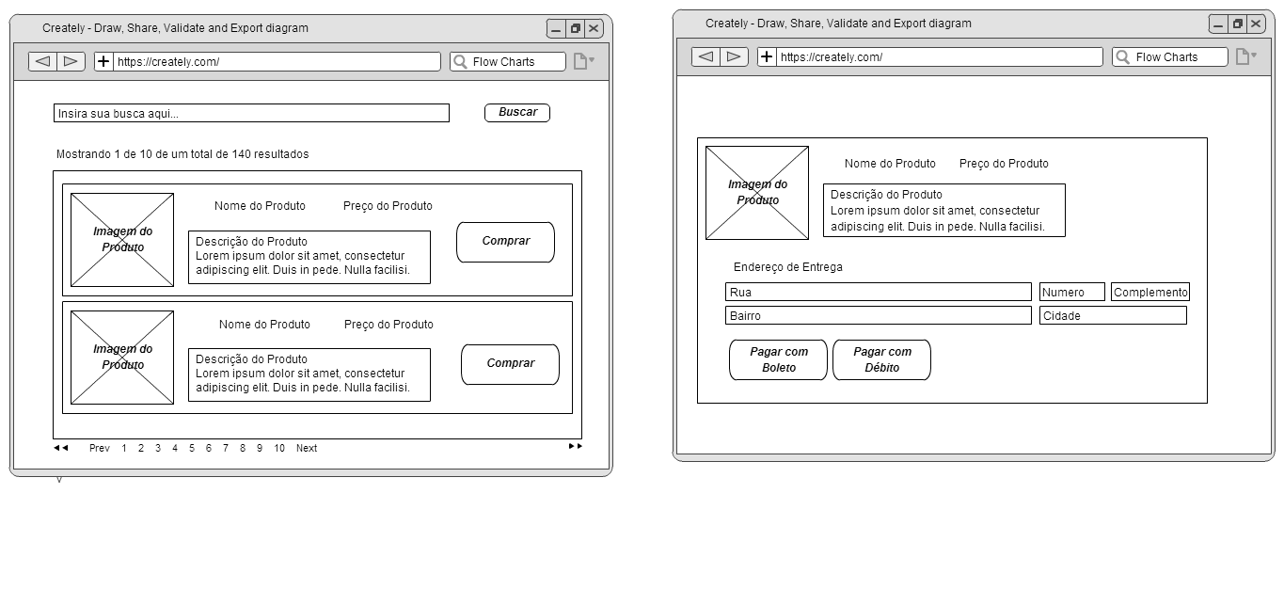
Figura 1 – Protótipos
  - Requisitos Funcionais
- Buscar produtos
- Listar produtos com suas características (foto, descrição e preço)
- Definir local de entrega e forma de pagamento
- Comprar produto através de boleto ou acesso ao banco
  - Requisitos Não Funcionais
- Requisito não funcional: Disponibilidade e Performance
O sistema deve ser pensado para ter disponibilidade de 95% e suportar 100 usuários simultâneos e tempo de resposta de 4 segundos.
- Requisito não funcional: Usabilidade
Usuários sem nenhum treinamento devem conseguir comprar um produto com no máximo três cliques.
- Requisito não funcional: Segurança
O usuário deve se sentir seguro para efetuar compras.
  - Drivers arquiteturais

- Visão Lógica
Figura 2 – Diagrama de Classes Baixo-Nível

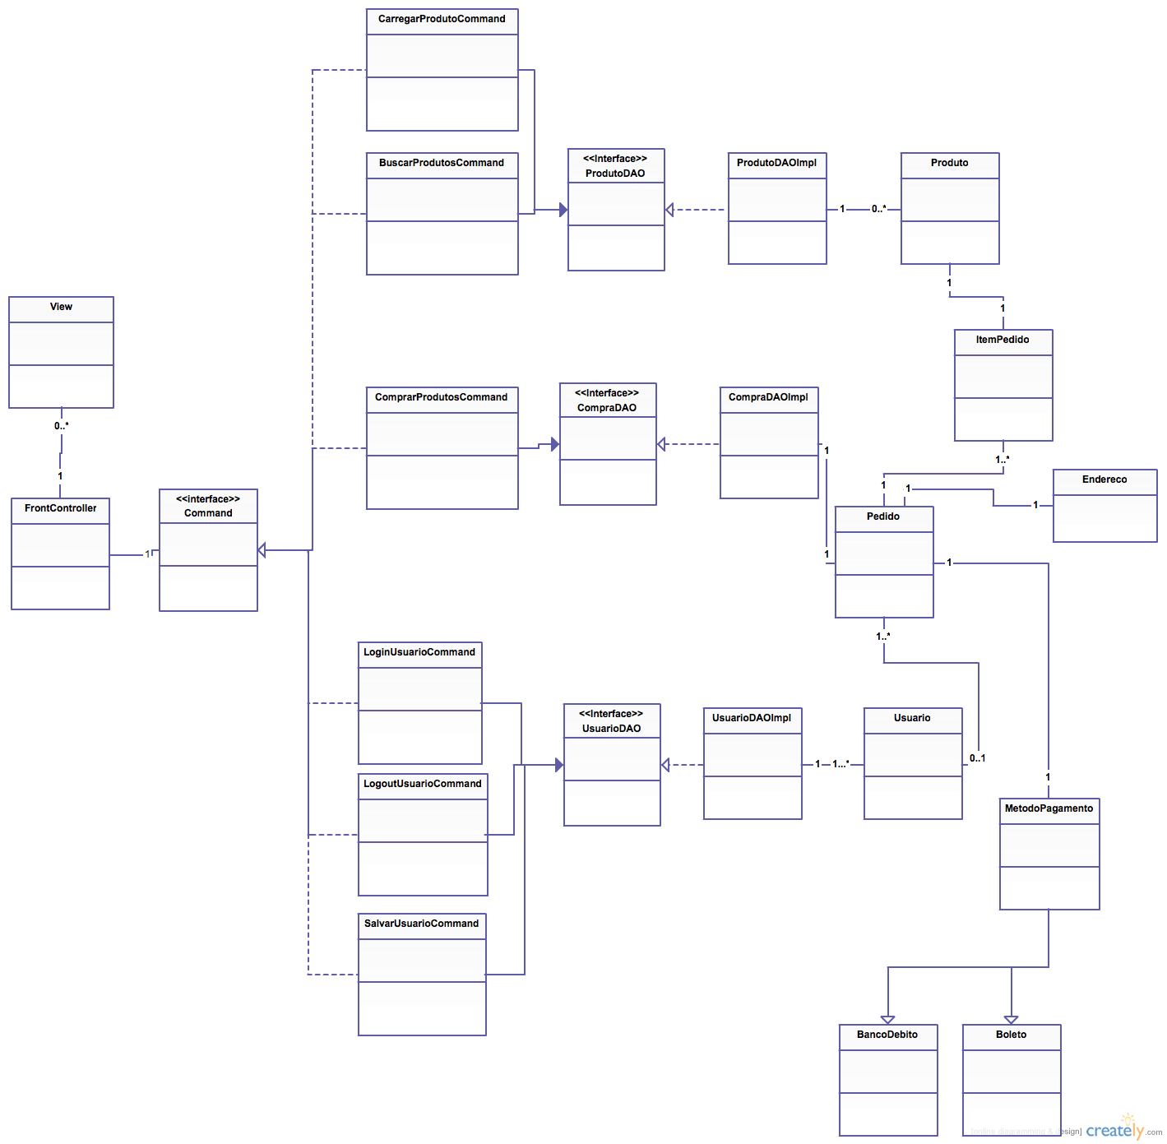

Figura 3 – Diagrama de Classes Auto-Nível
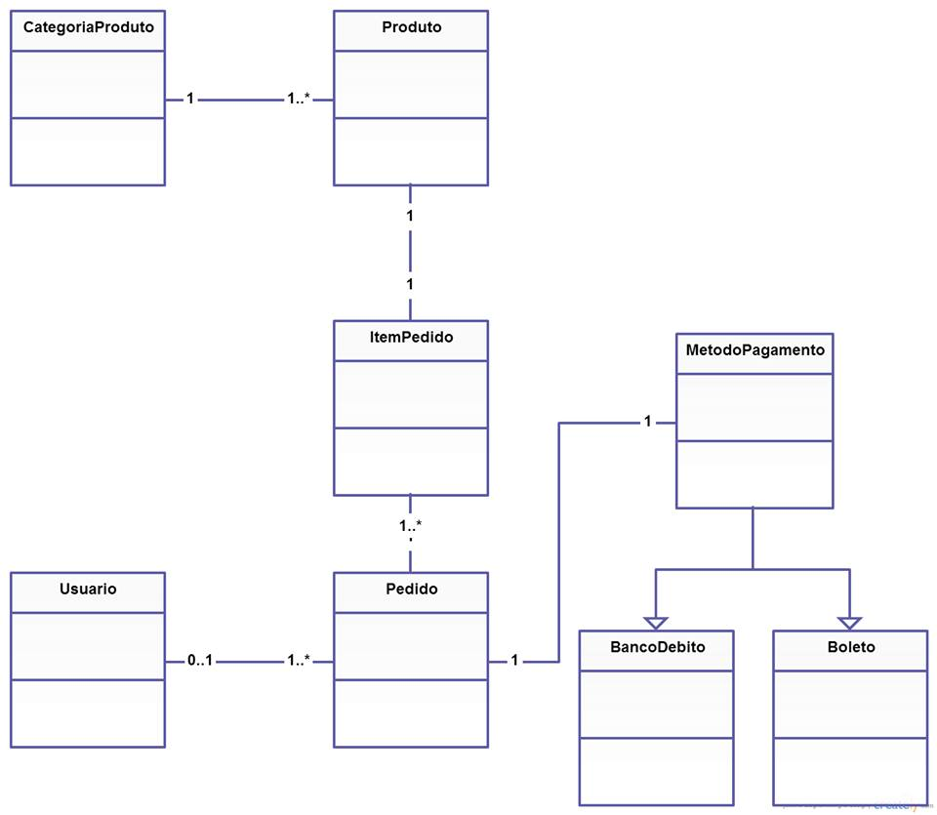

Figura 4 – Diagrama de Casos de Uso

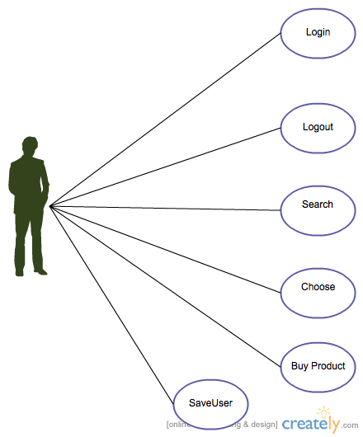

Figura 5 – Diagrama de Sequência Login
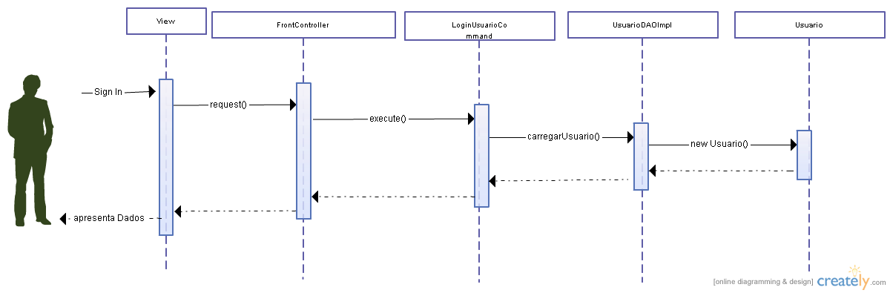

Figura 6 – Diagrama de Sequência Search Product

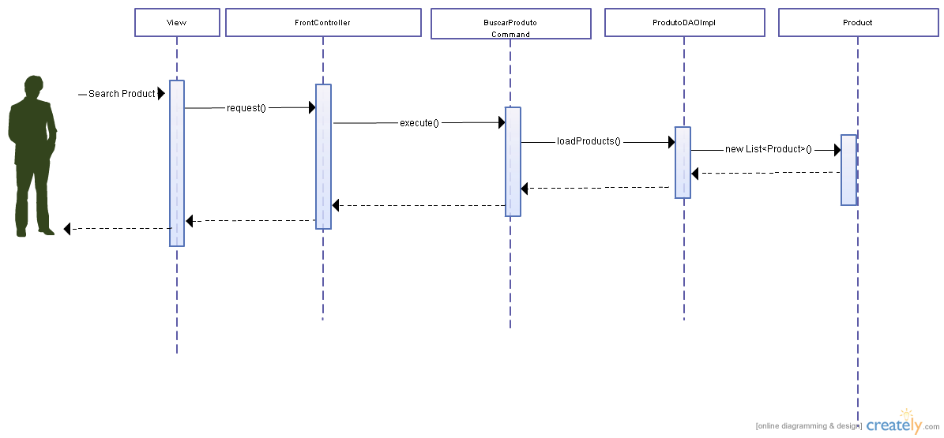

Figura 7 – Diagrama de Sequência Choose Product

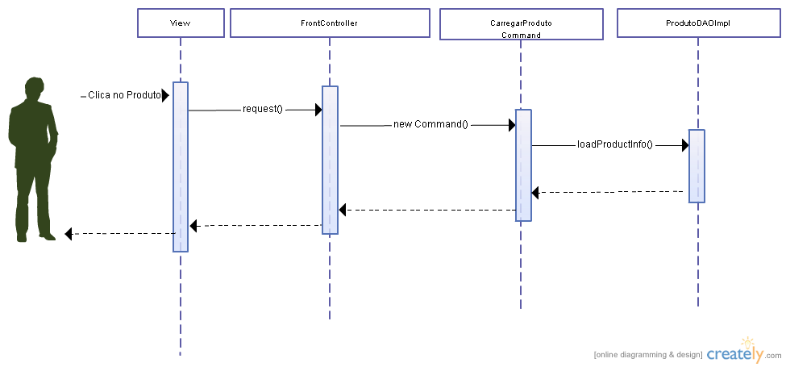

Figura 8 – Diagrama de Sequência Buy Product

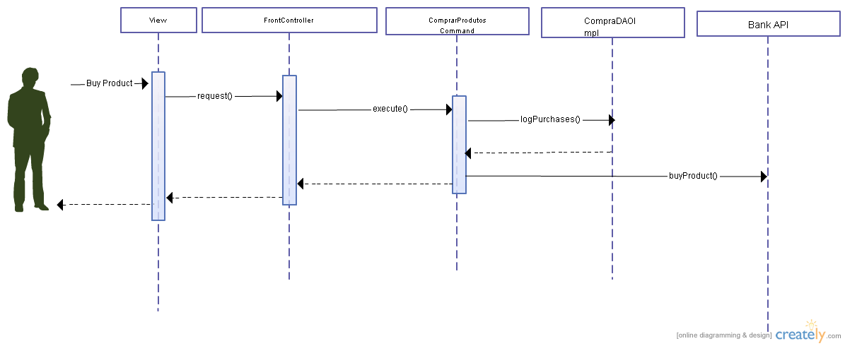
Figura 9 – Diagrama de Sequência Logout

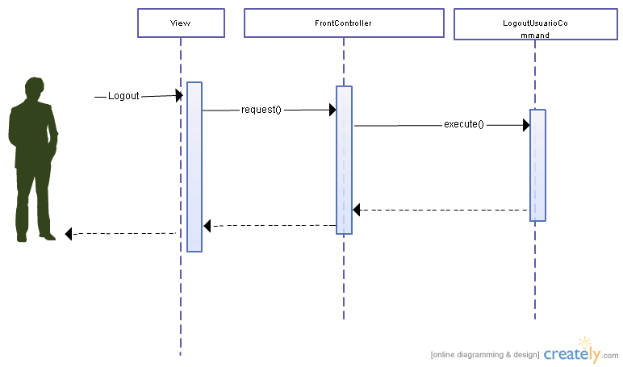
Figura 10 – Diagrama de Sequência Salvar Usuário

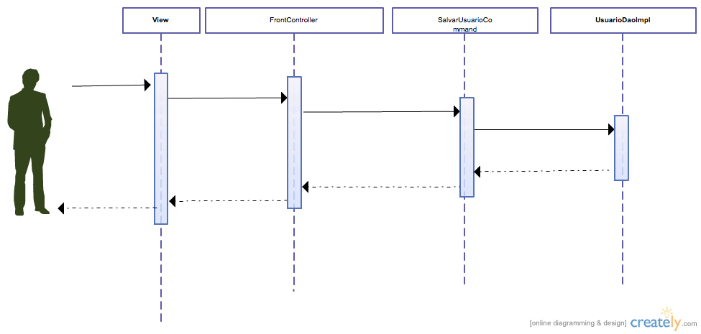
- Visão de Implementação
Figura 11 – Diagrama de Componentes

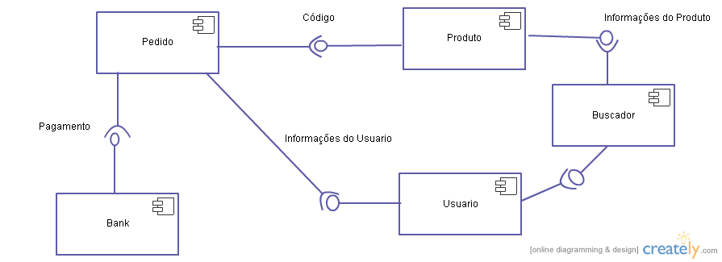

Figura 12 – Diagrama de Pacotes

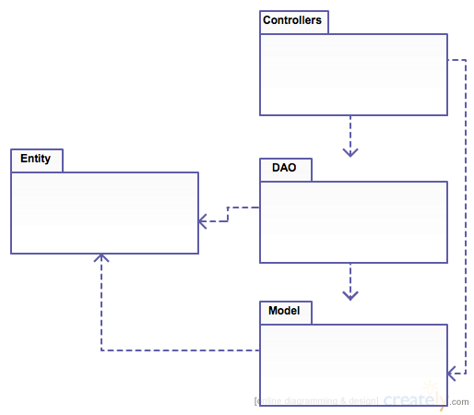

Figura 13 – Diagrama de Modelo

  - Definição das Interfaces Externas
<Está seção (3,1) só é obrigatória para a terceira entrega do trabalho. >
Tabela 1 – Interfaces Externas
Sistema  Provedor | Sistema  Consumidor | Interface | Descrição
<Nome> | <Nome> | <Nome da interface> | <Colocar a descrição>

- Visão de Processos
<Está seção (4) não é obrigatória em qualquer entrega uma das três entregas do trabalho, fica a critério do grupo fazer ou não.>
Figura 14 – Diagrama de Atividades

- Visão de Implantação
Figura 15 – Diagrama de Deployment

